**Упражнения для улучшения техники чтения**

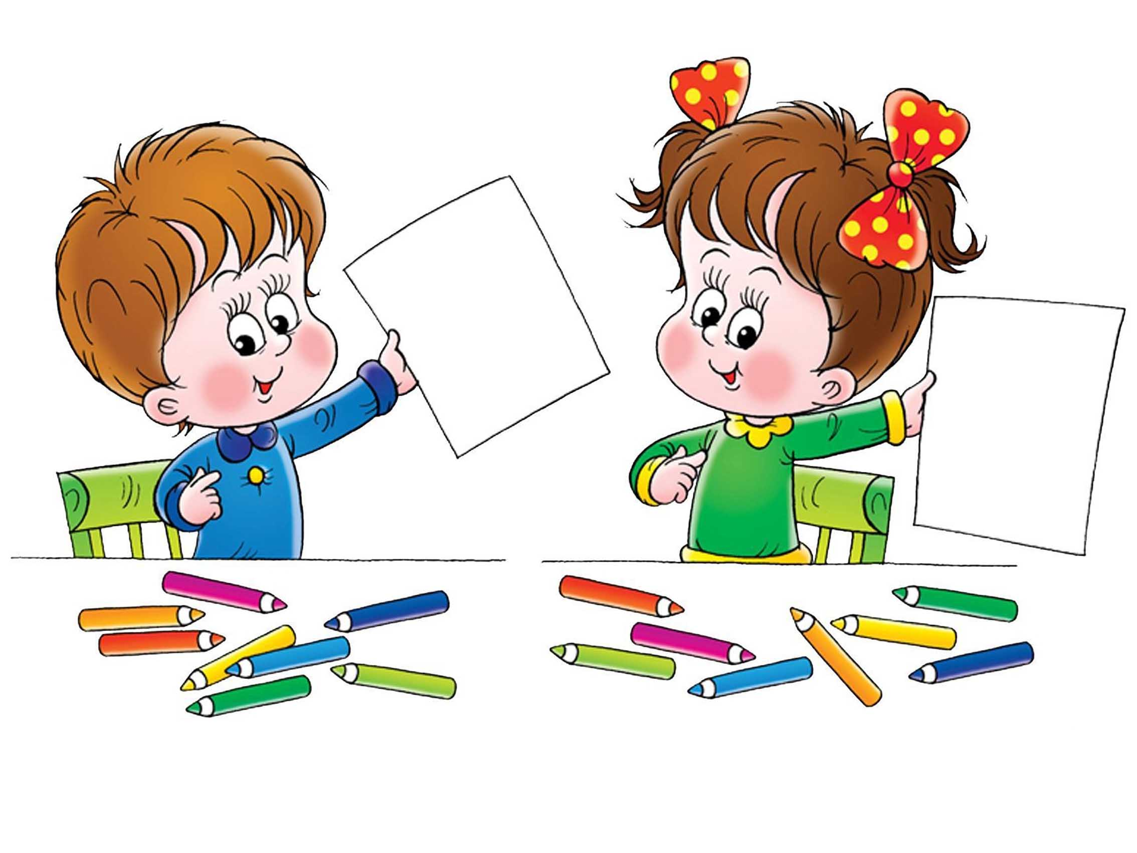

Чтобы научить своего ребенка быстрому и легкому чтению,

родители могут воспользоваться следующими приемами.

1. Сделайте чтение для ребенка необходимым в жизни навыком. Оставляйте ему короткие записки, пишите письма, составляйте различные списки: продуктов, которые надо купить, вещей, которые надо взять в поход, книг, которые надо прочитать.

2. Организуйте дома просмотры диафильмов. Старенький диапроектор - хороший помощник в этом деле. Медленная смена кадров, короткие подписи, удобные для чтения, - все, что нужно для поддержки в освоении техники чтения.

3. Предлагайте ребенку текст для чтения только тогда, когда вы ему его уже прочитали. Читать знакомый текст школьнику намного легче и интереснее (!), чем совершенно незнакомый. Радость узнавания того, что читаешь, - прекрасная помощница в процессе улучшения техники чтения.

4. Используйте прием параллельного чтения: взрослый читает текст вслух, а ребенок вслед за ним - про себя, водя пальчиком по строчкам. Таким образом, устраняется ситуации проверки и оценки качества детского чтения с сопутствующими им тревогой, скованностью, напряжением.

5. Интересный прием для тренировки навыка чтения "Секретное письмо". На большом листе бумаги взрослый пишет какое-нибудь слово крупными буквами с помощью белой свечи. Понятно, что написанное вами не будет видно на белом листе. Теперь ребенку предлагается закрасить разными цветами с помощью красок и кисти весь лист. Тот момент, когда неожиданно на цветном фоне появляются белые буквы, неизменно освещается чувством радостного удивления ребенка. Так процесс чтения и приятные эмоции крепко связываются в представлении школьника, а прочитанные таким необычным способом слова хорошо запоминаются.

6. Устраивайте для своей семьи различные игры в слова и буквы. Такая увлекательная тренировка поможет ребенку легко ориентироваться в пространстве букв и слов, быстро прочитывать знакомые слова, пополнять багаж слов, в конечном итоге улучшить технику чтения. Можно использовать следующие упражнения:

Многократное чтение

Школьнику предлагается начать чтение и продолжать его в течение одной минуты. После этого ученик отмечает, до какого места он дочитал. Затем следует повторное чтение этого же отрывка текста. После этого ученик снова замечает, до какого слова он дочитал, и сравнивает с результатами первого прочтения. Естественно, что во второй раз он прочитал на несколько слов больше /кто-то на 2 слова, кто-то на 5, а кто-то на 15/. Увеличение темпа чтения вызывает положительные эмоции у ребенка, ему хочется читать еще раз. Однако более трех раз не следует этого делать! Избегайте утомления. Закрепите ситуацию успеха. Похвалите ребенка.

Чтение в темпе скороговорки

Дети отрабатывают четкое и правильное, а главное – быстрое чтение текста. Окончания слов не должны "проглатываться" ребенком, а должны четко проговариваться. Упражнение длится не более 30 секунд.

Выразительное чтение с переходом на незнакомую часть текста

Школьник читает отрывок текста, затем ребенку объясняем так: "Теперь, снова читай текст, но чуть-чуть медленнее, зато красиво, выразительно". Ваш ученик прочитывает отрывок до конца, но взрослый не останавливает его. Ребенок переходит на незнакомую часть текста. И вот здесь происходит маленькое чудо. Оно состоит в том, что ребенок, несколько раз прочитавший один и тот же отрывок текста выработавший уже здесь повышенный темп чтения, при переходе на незнакомую часть текста продолжает читать ее в том же повышенном темпе. Его возможностей надолго не хватает, но если ежедневно проводить такие упражнения длительность чтения в повышенном темпе будет увеличиваться. Через две-три недели чтение ребенка заметно улучшится.

Следующее упражнение "Бросок – засечка"

Его цель – развитие зрительного умения ориентироваться в тексте. Заключается оно в следующем: Ребенок кладет руки на колени и начинает читать текст вслух по команде "Бросок". Когда раздается команда "Засечка" читатель отрывает голову от книги, закрывает глаза и несколько секунд отдыхает, руки при этом остаются на коленях. По команде "Бросок” ребенок должен отыскать глазами то место в книге, на котором он остановился и продолжить чтение вслух. Это упражнение может длиться около 5 минут.

Для повышения верхней границы индивидуального диапазона скорости чтения применяется упражнение "Молния"

Его смысл - в чередовании чтения в комфортном режиме с чтением на максимально доступной ребенку скорости чтения молча с чтением вслух. Переход на чтение в максимально ускоренном режиме осуществляется по команде учителя "Молния!” и продолжается от 20 секунд /вначале/ до 2 минут /после освоения упражнения/. Тренировки могут проводиться по несколько раз на каждом занятии чтением, при этом в качестве дополнительного стимулятора можно использовать метроном.

Методика "Анаграммы" (по книге В. Эдигей "Учись читать, малыш!" )

Предложите ребенку прочитать первый текст, скажите ему, что это специальный шифр, и ему надо расшифровать - все буквы поменялись местами, а для того, чтобы понять написанное, надо в уме буквы вернуть на место. Можете взять карандаш и показать в первом предложении, какие буквы куда переместились и где их место. Обратите внимание ребенка на то, что название может подсказать, о чем идет речь в самом тексте. Попробуйте читать через слово, одно слово ребенку, одно читайте сами. Когда вы прочитаете половину первого текста, остановитесь и перейдите к ответу, т.е. к нормальному тексту, выберете тот же текст, который вы только что читали и предложите ребенку прочитать его как можно быстрее. Очень часто дети говорят, что при чтении нормального текста у них появляется ощущение, как будто их глаза скользят с горки, читать становится очень легко. Эта техника позволяет очень быстро улучшить скорость чтения ребенка.

1.На келыбар

Ратеяб лоишп тиволь убры. аСаш ёсн дочуки. Кляо и Алки лизяв тьес. аСаш мойпал тьяп кенуой. Кляо мойлап щикале. Алкиу лаппося калиймень касарь.

2.никУче

реЮ месь тел. ьперТе арЮ неикуч. нО дохит в врепый ласкс. аПпа пуилк суны трефопль. маТ жател непал, ртетадь, кварьбу. региБе хи, арЮ. чисьУ ошохор!

3. В селу

ляотС кийраж недь. горьИ и гейреС шопли в сел. ниО леси доп леь. маТ лыба неть. акойК верьз в стугых теввях? аД отэ жырая лебка!

4.соЛь

соЛь – снелой тижель. соЛь сет тевки и равут. муЕ жунна и лось. бяРета талис сонить в сел лось. ниО дуткла её ан непь, ан макень. соЛи хирподят затьли лось.

5.амиЗ

тятоС зоромные киньде. репьТе жунны кинько и жилы. кивочДе и чикмальи бойгурь тугес ан котак. инО зятсколь оп дуль ан нокьхак. кокольС хемас и стидора!

6.ныСнейж чайзик

неДь лыб плыйтё. генС лыб крымой. лишыВ тябаре ов дров. тоЧ ледать? оляК талс пелить гевокисан. У аСши дубет девьмед. У еЖни нельмакий лонс. Канькате пелит чайзика.

Ответы.(только для родителей)

1. На рыбалке

Ребята пошли ловить рыбу. Саша нёс удочки. Коля и Алик взяли сеть. Саша поймал пять окуней. Коля поймал лещика. Алику попался маленький карась.

2. Ученик

Юре семь лет. Теперь Юра ученик. Он ходит в первый класс. Папа купил сыну портфель. Там лежат пенал, тетрадь, букварь. Береги их, Юра. Учись хорошо.

3.В лесу

Стоял жаркий день. Игорь и Сергей пошли в лес. Они сели под ель. Там была тень. Какой зверь в густых ветвях? Да это рыжая белка!

4. Лось

Лось – лесной житель. Лось ест ветки и траву. Ему нужна и соль. Ребята стали носить в лес соль. Они кладут её на пень, на камень. Лоси приходят лизать соль.

5.Зима.

Стоят морозные деньки. Теперь нужны коньки и лыжи. Девочки и мальчики гурьбой бегут на каток. Они скользят по льду на коньках. Сколько смеха и радости!

6.Снежный зайчик

День был теплый. Снег был мокрый. Вышли ребята во двор. Что делать? Коля стал лепить снеговика. У Саши будет медведь. У Жени маленький слон. Катенька лепит зайчика.

по материалам сайта http://xn--7-7sb3aeo2d.xn--80aa7apdes.xn--p1ai/socio_psychological_service/logoped.php?ELEMENT_ID=1001